个人简历
中文姓名 | 周建宇 | 性 别 | 男 | 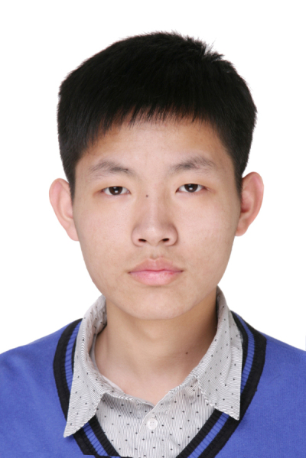
民族 | 汉族 | 出生日期 | 1994年10月19日
专 业 | 计算机科学与技术 | 所在院系 | 计算机科学与技术系
邮 箱 | zjythu@163.com | 联系电话 | (+86) 18810918292
通讯地址 | 北京市清华大学紫荆公寓2号楼303A房间
学业与专业技能 | 教育背景  ·2013/08– 2017/07：清华大学计算机科学与技术系，工学学士  ·2014/08– 2017/07：清华大学经济管理学院，管理学第二学位  学业成绩  ·已修学分数：238（毕业要求170），总学分绩17311，院系前5%  ·平均学分绩：82.3/100，院系前80%  专业技能  ·熟练掌握C++，python和Java  ·基本掌握JavaScript, MATLAB, HTML5, CSS和R  英语能力  ·能够熟练运用英文表达交流，有多次出国经历  ·高二考取雅思7分；大一考取全国大学生英语六级579分
工程与实践经历 | Flying Car  ·与另外一名同学一起设计并实现了一个虚拟驾车系统  ·利用Leap Motion 设备的API进行手势识别  RoboWheel  ·独自设计并实现了一款智能移动机器人  ·机器人的所有组成部件均由萝卜太辣公司提供  ThuBitCoin  ·开发了基于Hadoop分布式处理框架的比特币交易决策系统  ·源代码地址为https://github.com/ZhouDavid/ThuBitCoin  ShadowCats  ·开发了一个中小学生通过游戏学习编程的网站  ·源代码地址为https://github.com/chenwenxiao/shadowcats  16-bit THCO MIPS  ·通过VHDL编程在FPGA上设计并实现了一个16位的MIPS处理器  ·进行了VGA和键盘扩展  众宝网  ·独自设计并实现了众包网站的前端逻辑和界面  ·源代码地址为https://github.com/ZhouDavid/ChinaCrowdSource
课外与社团活动 | 课外竞赛  · 2015/06– 2016/06：独自参与了Kaggle 竞赛，完成了题目San Francisco Crime Classification并获得2335支参赛队伍的第318名，位于前15%  社团组织  ·2013/08至今：清华大学学生艺术团合唱队男高音、声部长、副队长  ·2014/06– 2016/06：计算机系学生会生活权益部干事、副主席  ·2014/12至今：清华大学首届本科生课程咨询委员会委员，2016/07任主席  暑期实践  ·2014/05– 2014/07：组织开展中美支教赴贵州红花岗支队活动，任队长  ·2014/08– 2014/09：赴美国加州大学圣迭戈分校参加全球领导力培训班  ·2015/07– 2015/08：赴香港、澳门参加伟伦学术交流中心“港澳研究”研习班  志愿服务  ·2014/05至今：清华大学校园讲解志愿者；2014清华暑期夏令营辅导员  ·2015/09至今：计算机系2015级团总支辅导员  ·2016/08至今：计算机系计62班小辅导员  文艺活动  ·2013/08至今：参加历年新年音乐会、校庆、校友会等演出50余场  ·2014/03–2015/07：计算机系SPLAY摇滚乐队主唱  体育运动  ·2013/12至今：计算机系乒乓球队队员、队长，系武术队成员  ·2013/09至今：计算机系计32班足球队、篮球队队员
奖学金与获奖情况 | 奖学金  ·2014/10：清华大学文艺优秀、社会实践奖  ·2015/10：清华大学文艺优秀奖  ·2016/10：清华大学文艺优秀奖  其它奖  ·2013/12：北京市大学生艺术展演（合唱组）一等奖  ·2014/12：清华大学第24届校园歌手大赛最佳原创歌曲奖  ·2015/06：清华大学本科生课程咨询委员会优秀委员奖  ·2017/02：美国大学生数学建模竞赛一等奖
兴趣爱好与特长 | ·唱歌，钢琴，提琴（均取得业余10级），吉他，萨克斯  ·武术（山东省武协杯一等奖），乒乓球，篮球，游泳

